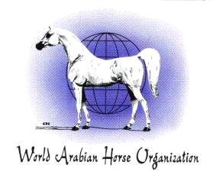

XIII ARAABIA HOBUSTE PÄEV 2021
Araabia täisvereliste hobuste vabariiklikud jõudluskatsed

Registreerimisleht

Hobuse nimi:
Isa:
Ema:
Emaisa:
Sugu:
Sünniaasta:
Kasvataja:
Hobuse registreeritud omanik:

Lühikirjeldus hobusest (Seda teksti kasutab päevajuht teie hobuse tutvustamiseks esitluse ajal. Nt: saavutused spordis, aretuses, lihtsalt kirjeldus kui tubli ja toreda hobusega tegu on jms):

